ZUCRP@91SQ3Z

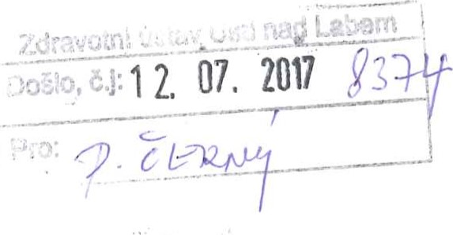
SMLOUVA O POSKYTOVÁNÍ LABORATORNÍCH SLUŽEB
č. 01 UL 2017 Jš
číslo smlouvy objednatele: SOS/841/COCH/0014/17
Smluvní strany
Objednatel:
STRABAG a.s., Odštěpný závod Praha zapsaná v obchodním rejstříku vedeném u Městského soudu v Praze, oddíl B, vložka 7634 Sídlo: Na Bělidle 198/21, 150 OO Praha 5
Zastoupen: Ing. Karlem Frankotou, technickým vedoucím oblasti mosty a Ing. Irenou
Sedmikovou, ekonomickým vedoucím oblasti mosty — na základě plné moci ze dne 17.2.2017 IC: 60838744
DIČ: CZ60838744
Bankovní spojení: ČS, a.s., č.ú. 1807842/0800
a
Zhotovitel:
Zdravotní ústav se sídlem v Ustí nad Labem
Příspěvková organizace zřízená podle S 86 odst. 1, zákona č. 258/2000 Sb. ve znění pozdějších předpisů.
Sídlo: Moskevská 1531/15, 400 01 Ústí nad Labem Zastoupen: Ing. Pavlem Bernáthem, ředitelem lö•. 71009361 DIČ: CZ71009361
Bankovní spojení: ČNB Ústí nad Labem, č. ú. 10006-41936411/0710
se dohodli na uzavření této smlouvy ve smyslu S 2652 a násl. zákona č. 89/2012 Sb., Občanský zákoník ve znění pozdějších předpisů.

Předmět smlouvy
- Předmětem smlouvy je nestranný odběr vzorků, jejich analýzy a vyhodnocení v projektu: 1/2 Kutná Hora, most eva č. 2-013 (dle odběratelem schváleného plánu vzorkování).
- Zhotovitel se zavazuje na základě této smlouvy a dílčích objednávek po dobu účinnosti této smlouvy provádět pro objednatele činnosti: odběry a analýzy vzorků a jejich vyhodnocování, a objednatel se zavazuje zaplatit mu odměnu.
Termíny a místa odběrů a analýz vzorků se specifikují v dílčí objednávce.
- Výsledky laboratorní činnosti a závěrečné zprávy na základě této smlouvy a dílčí objednávky zpracuje zhotovitel s odbornou péčí v písemné podobě ve formě protokolu

Smlouva o poskytování laboratorních služeb č. OI_IJL 2017 JŠ
1 z 4
v požadovaném rozsahu a kvalitě odpovídající systému managementu kvality dle ČSN EN ISO/IEC 17025
- Objednatel se zavazuje poskytnout zhotoviteli pro plnění smlouvy potřebnou součinnost (zejména umožnit zaměstnancům zhotovitele vstup do objektů a na pozemky související s plněním smlouvy, umožnit přístup k odběrnímu místu za účelem odběru vzorků a přístup k místu měření, poskytnout nezbytné podklady a informace apod.).
- Zhotovitel při plnění této smlouvy nepřihlédne k podkladům poskytnutým objednatelem, které by ovlivnily nestrannost nebo nesprávnost výsledků laboratorní činnosti.
- Objednatel souhlasí s tím, že předmět plnění nebo jeho část může být v případě potřeby zajištěn akreditovaným subdodavatelem vedeným v seznamu subdodavatelů zkušební laboratoře. Za takto provedené práce odpovídá zhotovitel objednateli tak, jako by je prováděl sám.

Doba plnění a předání výsledků
1 . Tato smlouva se uzavírá na dobu určitou do 31.12.2017.
- Zhotovitel se zavazuje na základě této smlouvy provést předmět smlouvy v termínu dohodnutém v dílčí objednávce
- Zhotovitel se zavazuje po dobu účinnosti této smlouvy provádět předmět smlouvy na základě dílčích, technicky jasných a úplných objednávek k této smlouvě v termínu stanoveném v dílčí objednávce.
- Podmínkou dodržení termínu uvedeného v článku Ill. bod 2. je poskytnutí součinnosti objednatele podle článku Il. bod 4.
- Zhotovitel zašle objednateli protokol a závěrečnou zprávu ve sjednaném termínu podle článku Il/. bod 2.
- Zhotovitel zašle protokol elektronicky na e-mail objednatele ivan.balei@strabaq.com a následně iv listinné podobě poštou na korespondenční adresu objednatele Ústřední 423/62, 102 OO Praha 10.
- Zhotovitel se zavazuje neposkytovat jakékoliv informace, které získal v souvislosti s výkonem sjednané činnosti, třetí osobě bez souhlasu objednatele.

Odměna
1 . Zhotoviteli vzniká po provedení předmětu podle této smlouvy nárok na odměnu sjednanou podle zákona 526/1990 Sb., zákon o cenách ve znění pozdějších předpisů.
- Podkladem pro dohodu o odměně je kalkulace, jejíž výše je uvedená v příloze č 1 a 2 této smlouvy. Cena bude účtována podle skutečně provedených prací na základě dílčích objednávek objednatele.
- Zhotovitel má právo, vedle odměny, vyúčtovat i náklady účelně vynaložené v souvislosti s plněním podle této smlouvy, pokud nejsou obsaženy v kalkulaci podle článku IV. bod 2. této smlouvy.

Smlouva o poskytování laboratorních služeb; verze pro IČ na nepravidelně opal<ující se činnost nad 50 tis. Kč s poznámkami IČ.ĽnoRS.P.1
2 z 4
- Objednatel se zavazuje uhradit zhotoviteli odměnu podle článku IV. bodů 1. až 3. této smlouvy na základě zhotovitelem vystavené faktury daňového dokladu za níže uvedených podmínek.

Platební podmínky
1 . Zhotovitel vystaví fakturu — daňový doklad po splnění předmětu plnění na základě dílčích objednávek.
- Faktura bude uhrazena převodem na účet zhotovitele vedený u ČNB Ústí nad Labem, číslo účtu 10006-41936411/0710, jako VS pro úhradu bude použito číslo faktury.
- Fakturu — daňový doklad je možno vyrovnat i platbou v hotovosti v pokladně zhotovitele.
- Splatnost faktury je dohodnuta ve lhůtě 30 dnů ode dne vystavení. Při absenci průkazu o doručení faktury se má za to, že byla doručena třetího dne po předání k poštovní přepravě.
- Ve lhůtě splatnosti musí být zhotoviteli připsána fakturovaná (dlužná) částka na jeho účet, nebo složeny peněžní prostředky v hotovosti.
- Pro případ prodlení objednatele s úhradou fakturované (dlužné) částky v dohodnutém čase vzniká zhotoviteli právo vyúčtovat úrok z prodlení ve výši stanovené obecně závazným právním předpisem (S 2 nařízení vlády ČR č. 351/2013 Sb.). Bez ohledu na sjednaný úrok z prodlení má zhotovitel nárok na náhradu nákladů spojených s vymáháním pohledávky a náhradu škody způsobené mu porušením předmětné smluvní povinnosti objednatelem.
- Mezi smluvními stranami byla dohodnuta částka nákladů spojených s vymáháním každé splatné pohledávky podle čl. V, bodu 6. této smlouvy ve výši 1 250 Kč (S 3 nařízení vlády ÖR čn 351/2013 Sb.).
- Úrok z prodlení a náklady spojené s vymáháním pohledávky jsou splatné do 15 dnů ode dne odeslání výzvy k jejich zaplacení ve formě doporučeného dopisu adresovaného objednateli na adresu uvedenou v záhlaví této smlouvy. V této výzvě bude určen způsob platby. Písemnou výzvu k zaplacení částky podle článku V. bod 6. může zhotovitel zaslat objednateli ihned poté, co se objednatel dostane do prodlení Zaplacením částky podle článku V. bod 6. a bod 7. není dotčeno právo zhotovitele na náhradu škody.

Závěrečná ustanovení
1 . Právní vztahy touto smlouvou výslovně neupravené se řídí příslušnými ustanoveními zákona č. 89/2012 Sb., občanský zákoník ve znění pozdějších předpisů.
- Smlouvu lze měnit písemnými, pořadově číslovanými dodatky, podepsanými oprávněnými osobami.
- Smluvní strany berou na vědomí, že se na tuto smlouvu vztahuje povinnost uveřejnění v Registru smluv jako informačním systému veřejné správy, zřízeném podle zákona čt 340/2015 Sb., o zvláštních podmínkách účinnosti některých smluv, uveřejňování těchto smluv a o registru smluv, a s uveřejněním souhlasí. Uveřejněním smlouvy se rozumí vložení elektronického obrazu textového obsahu smlouvy v otevřeném a strojově čitelném

formátu a jejích metadat do Registru smluv. Uveřejnění provede bez zbytečného odkladu zhotovitel.
- Smlouvu je možno vypovědět kteroukoli smluvní stranou bez udání dŮV0dŮ. Výpovědní lhůta činí 3 měsíce a počíná běžet od prvního dne následujícího měsíce po doručení výpovědi jednou stranou straně druhé.
- Dojde-li k právně účinnému ukončení smluvního vztahu, je každá smluvní strana povinna uhradit druhé straně dosud neuhrazené skutečné náklady, které vynaložila v souvislosti s plněním smlouvy před termínem ukončení smluvního vztahu.
- Všechny záležitosti a spory vyplývající z této smlouvy se smluvní strany zavazují řešit především smírnou cestou a dohodou ve snaze odstranit překážky, které brání plnění smlouvy. Pokud by výjimečně nedošlo ke smírnému vyřešení věci, dohodly smluvní strany v souladu s ustanovením S 89a zákona č. 99/1963 Sb., občanského soudního řádu, předložit spor k rozhodnutí soudu místně příslušnému podle sídla zhotovitele.
- Tato smlouva nabývá platnosti dnem podpisu druhou ze smluvních stran.
R Tato smlouva nabývá účinnosti dnem zveřejnění v informačním systému registru smluv podle čl. Vl. bod 3. této smlouvy. Zhotovitel podá objednateli informaci o uveřejnění v informačním systému registru smluv.
- Kontaktní osoby ve věci plnění smlouvy:
za objednatele: Ing. /van Balej, 724 349 102, ivan.ba/ej@strabag.com za zhotovitele: Ing. Pavel Knedlík, 724 034 029, pavel.knedlik@zuusti.cz
- Tato smlouva je vyhotovena ve třech stejnopisech, přičemž každý z nich má platnost originálu. Dvě vyhotovení si ponechá objednatel a jedno zhotovitel.
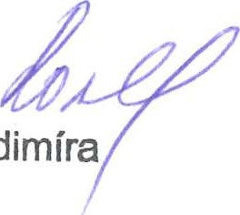
za objednatele: za zhotovitele:
V Praze, dne V Ústí nad Labem, dne 2 6. 2017
ZDUVOTNí
se sídlem v Moskevská 15,
IČ 71009361
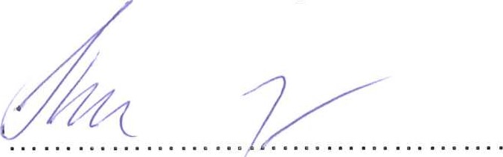
STRABAG a.s. Zdravotní ústav Ing. Karel Frankota se sídlem v Ústí nad Labem na základě plné moci Ing. Pavel Bernáth ředitel
ÚSTAV
Ústí nad Labem
400 01 Ústí nad
STRABAGDič CZ7ł00936f
601
STRABAG a.s.
Ing. Irena Sedmíková odštěpný STRABAG závod a.s.Praha na základě plné moci (2a6)Na Bělidlo łog/21, 150 OO Praha 5
Příloha č. 1 CN 2017/03/02
Příloha č. 2 CN 2017/03/05
Příloha č. 3 Plná moc objednatele

Smlouva o posl<ytování laboratorních služeb; verze pro IČ na nepravidelně opakující se činnost nad 50 tis. Kč s poznámkami

